Gigot sauce au vin
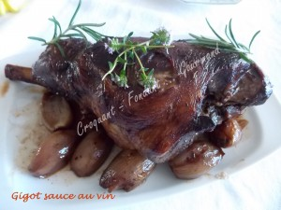 Pour 8 Croquants-Gourmands
- 1 gigot de 1,800 kg
- 16 échalotes traditionnelles - 2 gousses d'ail
- ½ litre de vin rouge - 50 ml de vinaigre balsamique - 2 càs de concentré de tomate
- ¼ de litre de bouillon de volaille
- 2 brindilles de romarin - 2 brindilles de thym - 3 feuilles de laurier
- sel & poivre du moulin
- huile d'olive
Une cocotte à four
Préchauffage du four à 240°C puis à 160°C
Enduire le gigot d'huile d'olive. Le déposer dans le plat et passer au four pendant une vingtaine de minutes en le retournant à mi-cuisson pour que le gigot soit bien doré.
Baisser la température du four.
Pendant ce temps, éplucher les échalotes et écraser les gousses d'ail sans les éplucher avec le plat de la lame d'un couteau.
Réserver le gigot et mettre les échalotes et l'ail à dorer légèrement dans la même cocotte.
Ajouter le concentré de tomate et bien mélanger sur feu vif.
Incorporer le vin rouge et le vinaigre balsamique et mélanger.
Déposer le thym, le romarin et le laurier. Saler et poivrer.
Porter à ébullition puis laisser frémir pendant quelques min jusqu'à ce que le liquide réduise.
Ajouter le bouillon et laisser frémir pendant quelques minutes.
Remettre le gigot dans la cocotte et bien l'enrober de sauce.
Enfourner pour 1 h 30 environ en retournant la viande toutes les 30 minutes en arrosant la viande à chaque fois.
Vérifier la cuisson de la viande ainsi que l'assaisonnement.
Couper en tranches et servir sur un plat chaud.

